窗体顶端



粤建质函〔2018〕1799号

广东省住房和城乡建设厅关于2018年上半年房屋市政工程质量安全动态记分情况的通报
各地级以上市住房城乡建设主管部门，佛山市交通运输局，各有关单位：
2018年2月1日《房屋建筑和市政基础设施工程施工质量安全动态管理办法》（粤建规范〔2017〕2号，以下简称《管理办法》）颁布实施以来，我省大部分住房城乡建设主管部门都能认真履行施工质量安全动态管理监管职责，对在建工程施工质量安全进行动态管理。现依据《广东省房屋建筑和市政基础设施工程施工质量安全动态管理系统》统计分析结果，将全省工程施工质量安全动态记分情况通报如下：
一、基本情况
（一）记分通知书签发数量统计。全省共签发出记分通知书9575份,涉及建设工程项目3128项，其中，发出单位记分通知书1755份，涉及各类责任单位共931家。各地级市对责任主体单位记分通知书的数量统计结果（详见表1）；发出责任单位管理人员记分通知书7820份，涉及各类责任人员共6343人。各地级市对管理人员的记分通知书数量统计结果（详见表2）。
表1 各地区责任主体单位的记分通知书数量统计
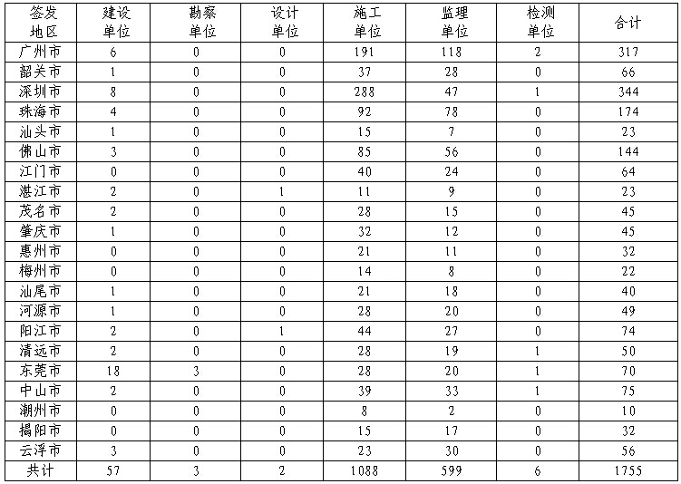

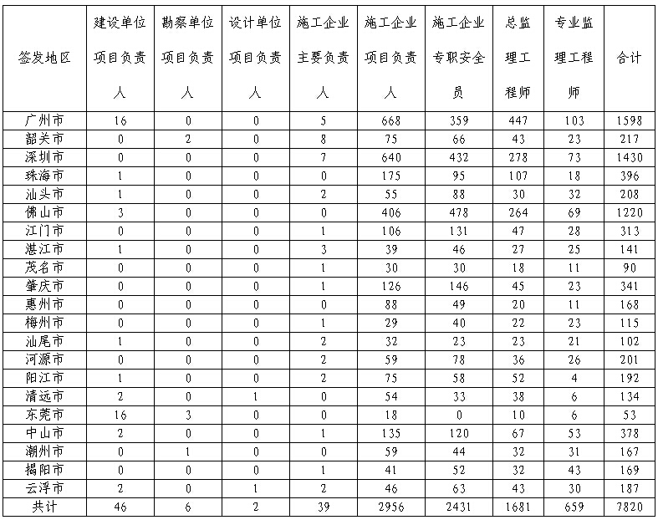
表2 各地区管理人员的记分通知书数量统计

（二）对动态记分较多次数的条文统计分析。经统计，上半年全省动态记分次数9575次，较多次数的条文（详见附件1），主要是：施工项目负责人未按规定组织对进入现场的建筑材料、构配件、设备、预拌混凝土等进行检验以及施工起重机械，临时用电设施，脚手架，“四口”，“五临边”防护存在安全隐患较多；总监理工程师未组织项目监理人员采取旁站、巡视和平行检验等形式实施工程监理等。
二、量化记分超标情况及处理意见
截止至2018年6月30日，全省尚未有企业记分超标情况。管理人员有6名记分超标，其中2名列为重点监管对象，4名列为约谈对象。
（一）重点监管对象的公示情况及处理意见。
2名列为重点监管对象的管理人员质量安全动态累计记分超50分。根据《管理办法》第十八条规定，重点监管对象公示情况详见表3。
依据《管理办法》相关规定，广州市住房和城乡建设委员会、清远市住房和城乡建设管理局应分别对重点监管对象进行执业资格、从业条件、履职情况等组织调查，并依据调查情况依法进行处理。

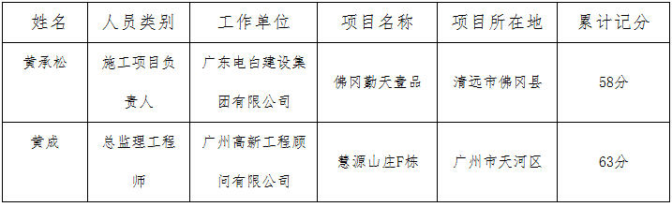
表3 重点监管对象公示情况

（二）约谈对象相关情况及处理意见。
4名列为约谈对象的管理人员质量安全动态累计记分超40分。根据《管理办法》第十七条规定，我厅委托广州市住房和城乡建设委员会、珠海市住房和城乡规划建设局、茂名市住房和城乡建设局分别对动态记分超标人员进行约谈（详见附件2）。
三、工作要求
（一）各工程责任主体单位应根据动态记分次数分布情况（详见附件1）和自身实际情况，对本企业质量安全管理人员进行培训教育，减少质量安全违规行为。
（二）各级住房城乡建设主管部门及其委托的质量安全监督机构要把质量安全动态管理作为在建工程监管的一项重要工作。加大质量安全动态管理的力度，督促企业落实质量安全主体责任，规范质量安全管理人员的行为，提高工程质量和施工安全生产水平。
附件：1.质量安全动态记分较多次数的条文统计表
2.约谈对象质量安全动态记分超标情况一览表


广东省住房和城乡建设厅
2018年8月1日

